Анонс
Стартовал сбор вопросов к Общероссийскому родительскому собранию с участием Министра образования и науки Д.В. Ливанова
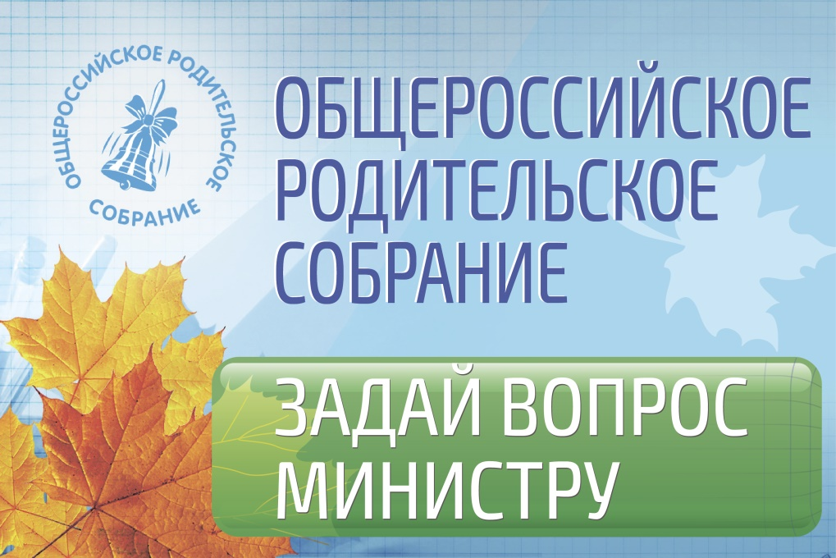
В последние дни августа Министр образования и науки Российской Федерации Дмитрий Ливанов проведет Общероссийское родительское собрание с участием родителей, учителей, а также представителей общественности, которых волнуют перспективы развития системы школьного образования. Для Минобрнауки России Общероссийское родительское собрание – это возможность получить обратную связь, услышать мнение родителей, узнать о наиболее волнующих их вопросах, оценить эффективность реализуемых проектов и программ.
Задать свой вопрос Министру можно уже сейчас. На сайте Минобрнауки России для этого открыт специальный раздел «Общероссийское родительское собрание» – http://минобрнауки.рф/спецпроекты/родительское-собрание. Так же можно воспользоваться поисковой системой Яндекс набрав «Общероссийское родительское собрание минобрнауки». Вопросы, заданные через сайт также найдут свое отражение в ответах Министра.
Третье по счету Общероссийское родительское собрание, как и в предыдущие годы, пройдет в формате видеоконференции с прямыми включениями из регионов России. Благодаря онлайн-трансляции на сайте ведомства следить за мероприятием можно будет из любой точки страны и мира.
Главным партнером в организации и проведении мероприятия традиционно выступает Национальная родительская ассоциация социальной поддержки семьи и защиты семейных ценностей (НРА).

